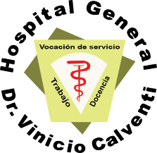
Hospital General
Dr. Vinicio Calventi
(Los Alcarrizos)

“AÑO DEL FOMENTO DE LAS EXPORTACIONES
31 de julio del 2018.

Certificación

Durante el mes de julio del 2018 no existe programa

Dr. Cristian de los Santos
Sub director de planificación

